Android应用开发
实 验 指 导 书

实验内容

实验一 配置Android环境
【实验类型】验证性
【实验要求】必做
【实验目的】
- 了解Android SDK的安装、配置、使用。
- 熟悉ADT组件, 开发工具eclipse的使用。
- 熟悉Android程序的基本框架。
【实验内容】
一、安装JDK1.6，下载网址：http://www.webmeteor.cn/tool/jdk.rar（实验室机器已自带Java开发环境，此步可省略）。
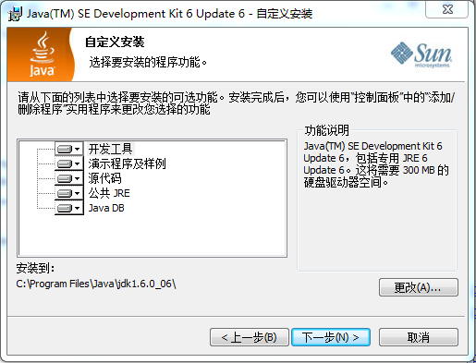
图1
二、安装配置Android SDK，下载地址：http://developer.android.com/sdk/index.html，考虑下载速度原因，可从教学服务器下载：地址为：http://www.webmeteor.cn/tool/android.zip。
三、将android.zip进行解压，打开文件夹中的eclipse/eclipse.exe。如下图所示：
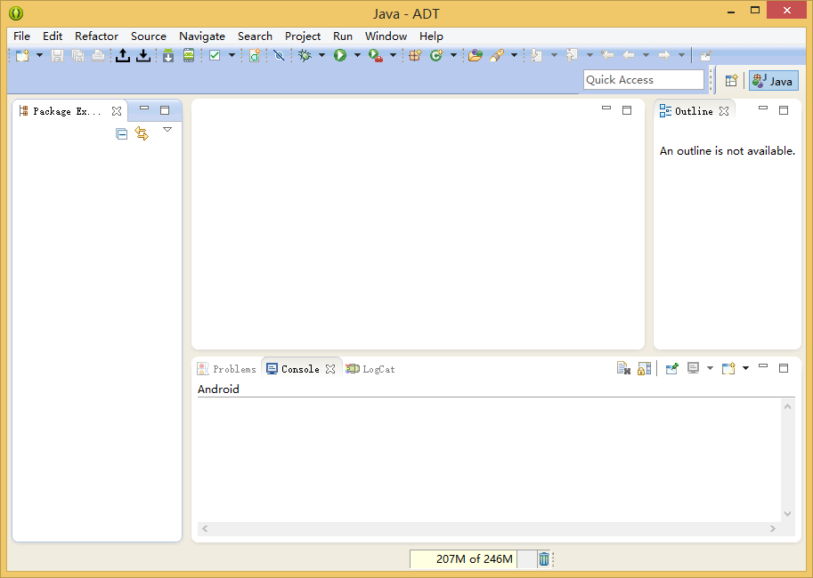
四、在Eclipse的工具栏中，选择“Android AVD Manager”，出现“Android Virtual Device Manager”窗口：界面中间的列表表示了目前可以使用的Android虚拟设备，在没有虚拟设备的情况下点击右侧的New选择建立一个虚拟设备，如下图所示：
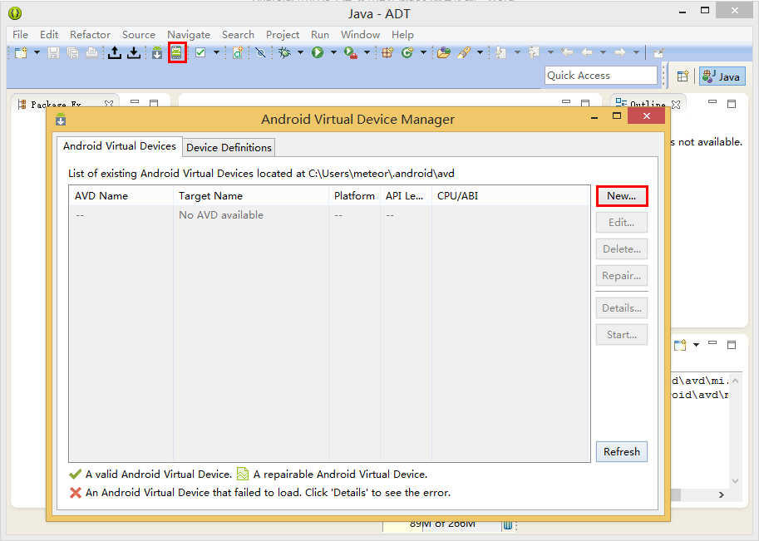
在新打开的窗口中，配置如下，点击OK即可，然后启动虚拟机，如下图：
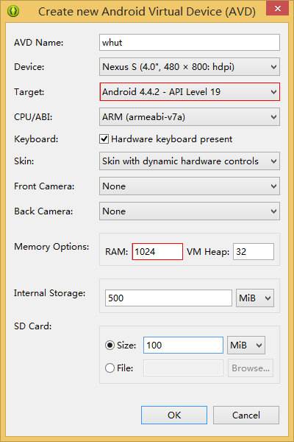
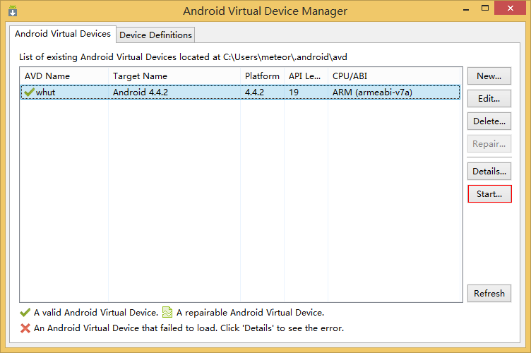
五、启动之后的界面如下图所示：（启动后不要关闭，后面实验要使用）：
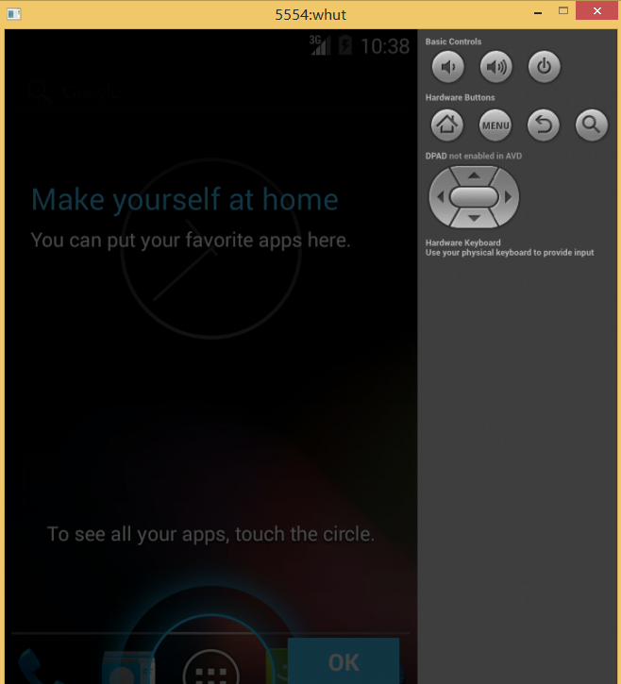
【备注】
现在Android提供了一体的安装环境，不需要单独配置，原来的安装分为如下几步：
- 安装并配置Java JDK
- 安装MyEclipse或Eclipse
- 安装Android SDK
- 配置SDK
- 安装ADT（Android Development Tools）

实验二 Hello World程序实现
【实验类型】验证性
【实验要求】必做
【实验目的】
1、了解Android编程原理
2、掌握界面控件设计【实验内容】
【实验内容】
一、打开解压后的文件夹中的eclipse。
二、点击“File”→“New” →“Project”→“Android Project”，创建HelloWorld项目，如下几个地方需要进行设置，其他的直接点击Next完成。
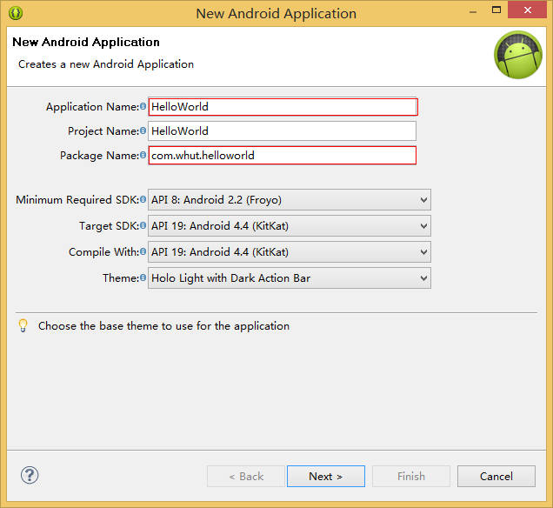
三、项目目录结构如下图所示，能看到已经建立好了Class：HelloWorld.java，接下来对其进行修改。
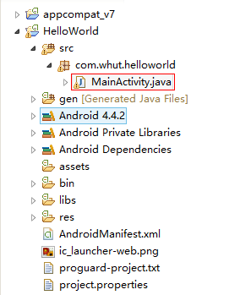
四、按照下图修改HelloWorld.java中的onCreate函数内容，大家自己敲一敲熟悉一下。
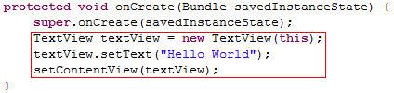
五、选择项目HelloWorld并点击“Run As”->“Android Application”，即可运行，在点击之后，注意Console中的输出内容，如下图所示：
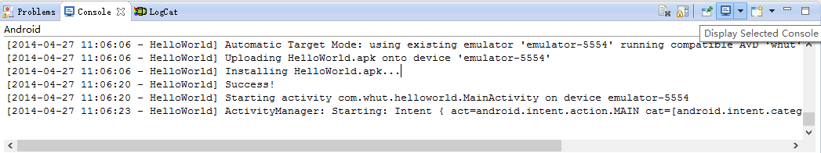
六、在手机中运行，手机用USB数据线连接，安装驱动（若没有驱动，可以借助豌豆荚安装），打开手机的调试模式。
七、再次运行HelloWorld时，会提示模拟器/手机的选择选项。
八、通过activity_main.xml设计界面。打开res下layout，双击main.xml，此时看到的就是程序主页面，可以放置ui组件，可以修改显示的字符串，双击字符串进入xml编辑界面进行修改。查看src下MainActivity.java文件、gen下R.java文件、res下layout下activity_main.xml文件，观察并熟悉这些文件的基本结构和彼此之间的联系。
【参考程序】
MainActivity.java中的onCreate函数：
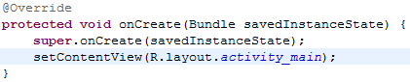
activity_main.xml：
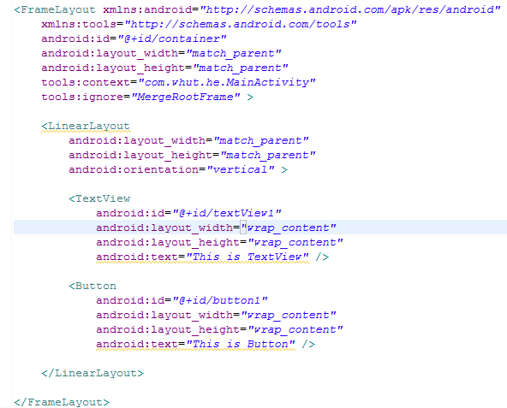
【思考】
1、在main.xml中添加的ui组件，如何在MainActivity.java中加以引用？
2、如何改变程序图标？

实验三 熟悉布局类
【实验类型】验证性
【实验要求】必做
【实验目的】
1．了解LayoutParams类的使用。
2．掌握LinearLayout类的使用。
3．掌握TableLayout类的使用。
【实验内容】
实验题1. 练习LinearLayout布局。新建Android XML file，起名为line1.xml，并把程序启动时的布局设为line1.xml。
【参考程序】
<?xml version="1.0" encoding="utf-8"?>
<LinearLayout xmlns:android="http://schemas.android.com/apk/res/android"
android:orientation="vertical"
android:layout_width="fill_parent"
android:layout_height="wrap_content"
>
<EditText
android:layout_width="fill_parent"
android:layout_height="wrap_content" />
<LinearLayout
android:orientation="horizontal"
android:layout_width="fill_parent"
android:layout_height="wrap_content"
android:gravity="right">
<Button
android:layout_width="wrap_content"
android:layout_height="wrap_content"
android:text="确定"/>
<Button
android:layout_width="wrap_content"
android:layout_height="wrap_content"
android:text="取消" />
</LinearLayout>
</LinearLayout>
实验题2. 练习TableLayout布局。新建Android XML file，起名为table1.xml，并把程序启动时的布局设为table1.xml。
【参考程序】
<?xml version="1.0" encoding="utf-8"?>
<TableLayout xmlns:android="http://schemas.android.com/apk/res/android"
android:id="@+id/menu"
android:layout_width="fill_parent" android:layout_height="fill_parent"
android:stretchColumns="1">
<TableRow>
<TextView android:layout_column="1" android:text="打开..."
android:padding="3dip" />
<TextView android:text="Ctrl-O" android:gravity="right"
android:padding="3dip" />
</TableRow>
<TableRow>
<TextView android:layout_column="1" android:text="保存..."
android:padding="3dip" />
<TextView android:text="Ctrl-S" android:gravity="right"
android:padding="3dip" />
</TableRow>
<TableRow>
<TextView android:layout_column="1" android:text="另存为..."
android:padding="3dip" />
<TextView android:text="Ctrl-Shift-S" android:gravity="right"
android:padding="3dip" />
</TableRow>
<View android:layout_height="2dip" android:background="#FF909090" />
<TableRow>
<TextView android:text="*" android:padding="3dip" />
<TextView android:text="导入..." android:padding="3dip" />
</TableRow>
<TableRow>
<TextView android:text="*" android:padding="3dip" />
<TextView android:text="导出..." android:padding="3dip" />
<TextView android:text="Ctrl-E" android:gravity="right"
android:padding="3dip" />
</TableRow>
<View android:layout_height="2dip" android:background="#FF909090" />
<TableRow>
<TextView android:layout_column="1" android:text="退出"
android:padding="3dip" />
</TableRow>
<TableRow>
<Button
android:id="@+id/mybutton"
android:layout_column="1"
android:layout_width="wrap_content"
android:layout_height="wrap_content"
android:gravity="center"
android:text="隐藏"/></TableRow>
</TableLayout>

实验四 扩展任务
【实验类型】验证性
【实验要求】选做
【实验目的】
1．练习android网络连接的功能（用程序显示www.baidu.com的html的代码）。
2．实现android发送短信的功能。
3．实现android的ndk功能，用C语言编写android底层程序（用C语言建立socket连接并传输数据）。
【实验内容】
通过上网查资料实现
【参考资料】
android+jni开发：http://www.webmeteor.cn/index.php?mod=blog&
act=show&id=86

